**新桥街道中心幼儿园中二班幼儿11.29日活动状况记录表**

**来园情况：**

今日周五，气温有些回温，大家周末外出要注意劳逸结合，天冷之后传染病也比较多，大家一定要做好外出的防护工作哦！

**反恐防暴演练**

针对目前我国多个地区幼儿园发生侵害师生的恶性事件，为了加强大家面对突发恐怖事件的防范意识，提高大家面对恐怖事件的合理处理、自护自救及保护幼儿有效逃生避险的能力，最大限度的减少因突发恐怖事件对师生造成的人员伤害，今天我们开展了一场反恐防暴演练，大家先了解什么是“恐”“暴”，接着是我们遇到什么情况下要如何做也做了充分的分享，因为在了解了它的基础上能让我们遇到这种情况时不在过多的恐惧而是能沉着冷静，所以在分享过后，我们还进行了演练，随着演练的开始，大家纷纷找到隐蔽的场所躲了起来，有在离门远远的植物角，还用柜子将自己的遮挡起来，还有躲在美工区的桌底，桌子上的布正好可以遮挡身体，最后还有躲在建构区的，孩子还会用积木作防卫，甚至有的小朋友还会帮助老师搬桌子抵住大门，很勇敢，但是下次要先保护好自己，老师会拼命保护你们的哦！

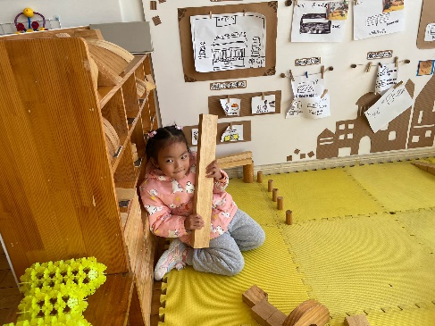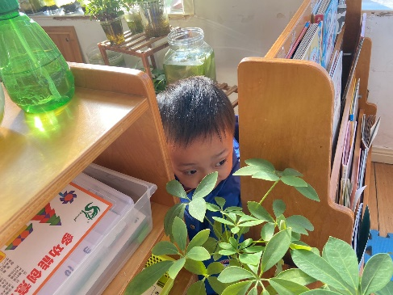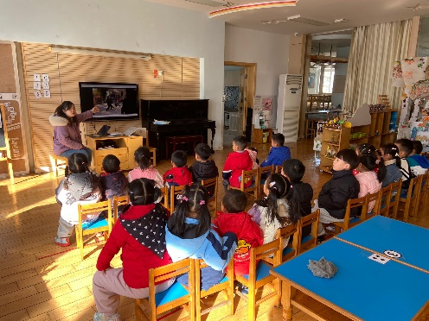

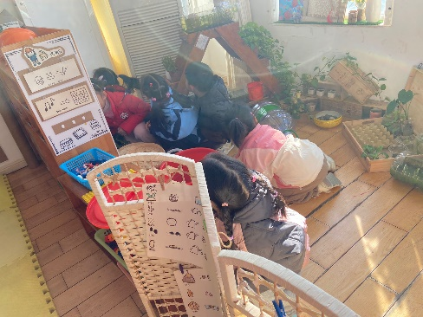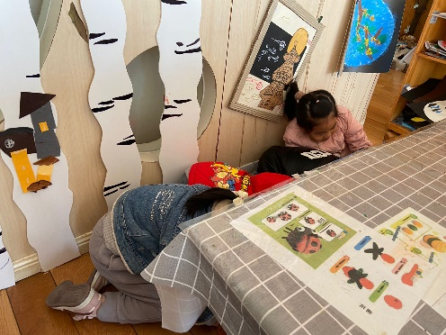

**户外活动：**

今日户外我们在跑道上和大家一起玩平板滑轮车，第一轮大家用棍子当浆，滑轮当船，坐在上面，大家便开始划船，加油声此起彼伏，大家越划越起劲。第二轮，我们利用双腿作浆，倒坐着，开始声一响，大家便奋力蹬脚，谁蹬的快谁就划得远，但是双腿也是比较累的，但都能坚持到最后哦！最后我们还玩了师生比赛，大家都拼尽全力，争个前后。

